🌿 Manual Técnico y de Usuario — GulupaScan (Android & iOS)
> **Documento de Construcción Técnica y Operación de la Herramienta**
> **Resultado de Tesis de Maestría — Autor y desarrollador principal: Luis Alberto Castillo Sanabria**
> **Con el apoyo de la Universidad Nacional de Colombia y del Laboratorio de Agrocomputación y Análisis Epidemiológico, Facultad de Ciencias Agrarias**
> **Versión de la Aplicación:** `0.3.0` (Android) / `2.0.0` (iOS)
> **Pipeline de Inteligencia Artificial:** `YOLO26n-seg` en cascada (2 etapas ONNX)
---
📑 Tabla de Contenidos
1. [Resumen Ejecutivo y Propósito](#1-resumen-ejecutivo-y-propósito)
2. [Autoría, Equipo y Apoyo Institucional](#2-autoría-equipo-y-apoyo-institucional)
3. [Flujo de Trabajo Paso a Paso con la Muestra Real](#3-flujo-de-trabajo-paso-a-paso-con-la-muestra-real)
4. [Pipeline de Inteligencia Artificial (ONNX en 2 Etapas)](#4-pipeline-de-inteligencia-artificial-onnx-en-2-etapas)
5. [Impacto de las 5 Resoluciones de Entrada](#5-impacto-de-las-5-resoluciones-de-entrada)
6. [Pantallazos y Funcionamiento Módulo por Módulo (Android & iOS)](#6-pantallazos-y-funcionamiento-módulo-por-módulo-android--ios)
- • [Módulo 1: Autenticación y Perfil del Productor](#módulo-1-autenticación-y-perfil-del-productor)
- • [Módulo 2: Cámara y Selector Dinámico de 5 Resoluciones](#módulo-2-cámara-y-selector-dinámico-de-5-resoluciones)
- • [Módulo 3: Procesamiento en el Teléfono (ONNX Offline)](#módulo-3-procesamiento-en-el-teléfono-onnx-offline)
- • [Módulo 4: Tipos de Daño Detectados](#módulo-4-tipos-de-daño-detectados)
- • [Módulo 5: Detalle del Daño y Escala Visual de Severidad 1–10](#módulo-5-detalle-del-daño-y-escala-visual-de-severidad-110)
- • [Módulo 6: Resultado Final, Exportación PDF y Compartir](#módulo-6-resultado-final-exportación-pdf-y-compartir)
- • [Módulo 7: Métricas Técnicas y Diagnóstico del Modelo](#módulo-7-métricas-técnicas-y-diagnóstico-del-modelo)
- • [Módulo 8: Historial Local de Diagnósticos](#módulo-8-historial-local-de-diagnósticos)
- • [Módulo 9: Alertas Fitosanitarias y Umbrales Críticos](#módulo-9-alertas-fitosanitarias-y-umbrales-críticos)
- • [Módulo 10: Perfil, Configuración y Personalización](#módulo-10-perfil-configuración-y-personalización)
- • [Módulo 11: Guía de Toma de Fotografías](#módulo-11-guía-de-toma-de-fotografías)
- • [Módulo 12: Información Técnica del Equipo y Créditos](#módulo-12-información-técnica-del-equipo-y-créditos)
7. [Arquitectura de Software y Código Fuente](#7-arquitectura-de-software-y-código-fuente)
8. [Instrucciones de Compilación y Ejecución](#8-instrucciones-de-compilación-y-ejecución)
---
1. Resumen Ejecutivo y Propósito
**GulupaScan** es una solución móvil multiplataforma (**Android** nativo en Jetpack Compose y **iOS** nativo en SwiftUI) concebida para la detección, diagnóstico y cuantificación porcentual de enfermedades que afectan al fruto de la **gulupa** (*Passiflora edulis* f. *edulis*), con foco prioritario en la **Sarna o Roña** (*Cladosporium oxysporum / Cladosporium cladosporioides*), la **Antracnosis** (*Colletotrichum gloeosporioides*) y la **Mancha de aceite** (*Xanthomonas axonopodis* pv. *passiflorae*).
A diferencia de las aplicaciones convencionales que dependen obligatoriamente de conexión a internet o servidores en la nube, **GulupaScan opera 100% en modo local (*On-Device Offline*)** mediante el motor optimizado **ONNX Runtime**, permitiendo al agricultor y al asistente técnico obtener diagnósticos precisos en menos de 2 segundos directamente en la parcela o finca rural, sin señal celular.
---
2. Autoría, Equipo y Apoyo Institucional
**GulupaScan** es un resultado de la **tesis de maestría de Luis Alberto Castillo Sanabria**, quien es el **autor principal y desarrollador principal de la herramienta**: diseño de la aplicación, implementación en Android e iOS, integración de los modelos ONNX y documentación técnica.
Equipo
| Integrante | Rol en el proyecto |
|:---|:---|
| **Luis Alberto Castillo Sanabria** | Autor principal y desarrollador principal (tesis de maestría) |
| **Jesús Enrique Flores-Riera** | Coautor |
| **Joaquín Guillermo Ramírez-Gil** | Coautor — Profesor Asociado, Facultad de Ciencias Agrarias |
| **Diego Humberto Lavado González** | Coautor |
| **Daniel Felipe Ahumada Hernández** | Coautor |
Los integrantes del equipo son estudiantes de la **Universidad Nacional de Colombia (UNAL)**, con la participación del profesor asociado **Joaquín Guillermo Ramírez-Gil** de la Facultad de Ciencias Agrarias.
Apoyo Institucional
El proyecto contó con el apoyo de la **Universidad Nacional de Colombia** y del **Laboratorio de Agrocomputación y Análisis Epidemiológico** de la **Facultad de Ciencias Agrarias**.
Repositorio
Código fuente, modelos ONNX (gestionados con **Git LFS**) y esta documentación: <https://github.com/LCastillo9806/GulupaScan>
---
3. Flujo de Trabajo Paso a Paso con la Muestra Real
Para la validación de este manual se empleó la fotografía real tomada en campo:
`WhatsApp Image 2026-11-02 at 6.45.15 PM.jpeg` (`960 × 1280` píxeles, cámara móvil).
```mermaid
flowchart TD
A["1. Fotografía en Campo (960×1280 px)"] --> B["2. Selector de Resolución (Baja, Media, Alta, Original, Ultra)"]
B --> C["3. Etapa A: ONNX gulupa_fruto.onnx (480×480 px)"]
C --> D["4. Aislamiento y Recorte con Margen 10% y Fondo Gris"]
D --> E["5. Etapa B: ONNX gulupa_lesiones.onnx (640×640 px)"]
E --> F["6. Cálculo de Severidad: Área Lesión / Área Fruto"]
F --> G["7. Visualización en Escala 1–10 y Reporte PDF"]
```
---
4. Pipeline de Inteligencia Artificial (ONNX en 2 Etapas)
La aplicación ejecuta un pipeline en cascada compuesto por dos redes neuronales convolucionales de segmentación de instancias basadas en la arquitectura **YOLO26n-seg**:
1. Etapa A: Localización y Aislamiento del Fruto (`gulupa_fruto.onnx`)
- • **Resolución de entrada de la red:** `480 × 480` píxeles con preprocesamiento *letterbox* (relleno con color neutro 114).
- • **Función:** Detecta la coordenada espacial del fruto en el encuadre general y genera una máscara booleana que separa el fruto de hojas, ramas, manos del evaluador o suelo.
- • **Resultado en la muestra real:** Detección de fruto con **80.56% de confianza**.
| 1. Fotografía original | 2. Detección y máscara Etapa A (480x480) | 3. Recorte centrado con fondo neutro |
|:---:|:---:|:---:|
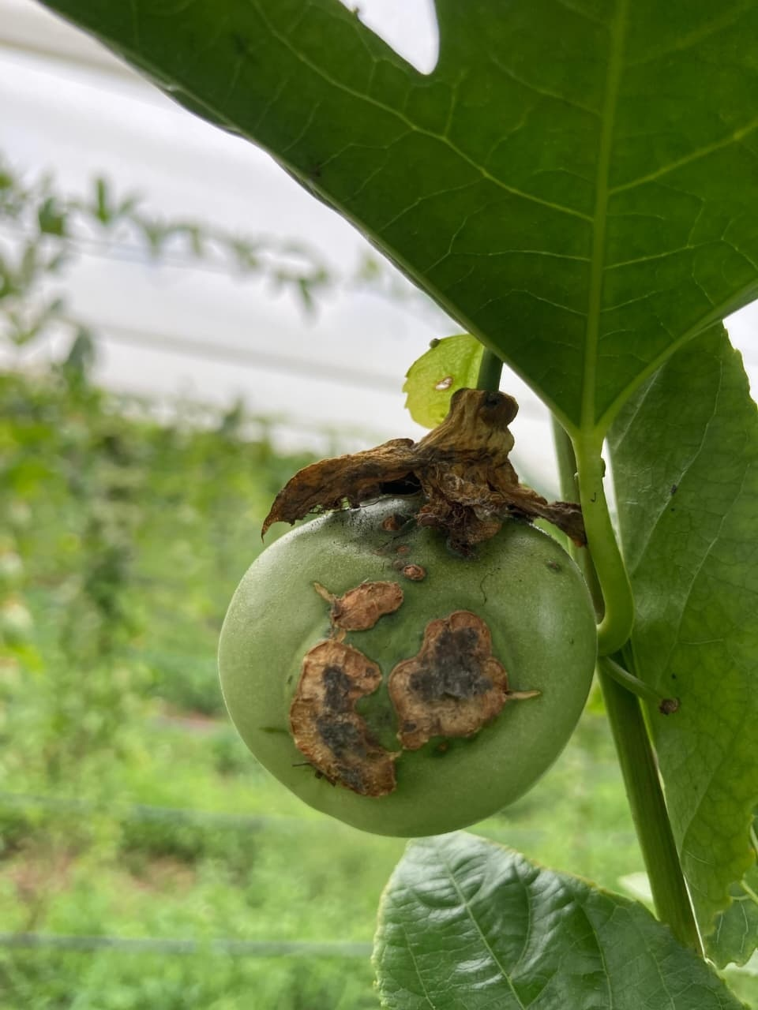
Original
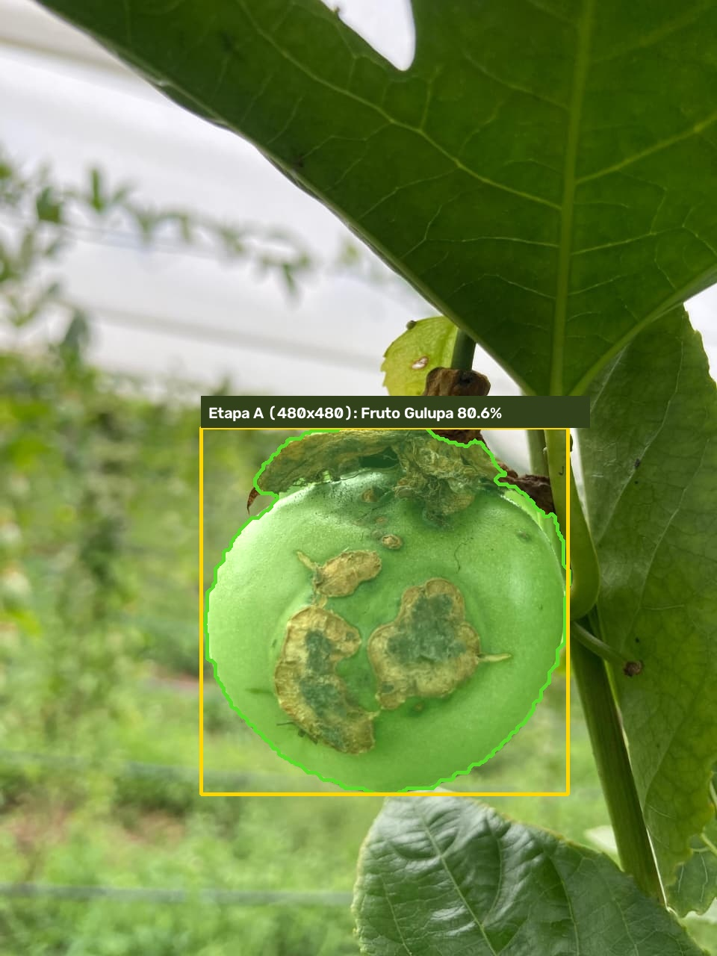
Etapa A
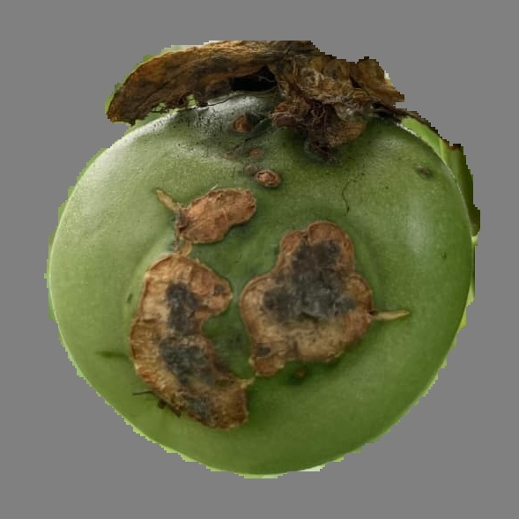
Recorte
2. Recorte Inteligente y Supresión de Fondo
- • Se toma la caja delimitadora del fruto y se le añade un **margen de seguridad del 10%**.
- • Los píxeles situados fuera del contorno del fruto se sustituyen por un gris neutro balanceado `RGB(128, 128, 128)`, eliminando posibles falsos positivos generados por el fondo agrícola.
3. Etapa B: Segmentación de Lesiones Fitosanitarias (`gulupa_lesiones.onnx`)
- • **Resolución de entrada de la red:** `640 × 640` píxeles.
- • **Función:** Analiza minuciosamente la superficie del fruto recortado, discriminando entre tejido vegetal sano y síntomas de **Sarna (*Scab*)**, **Antracnosis (*Anthracnose*)** o **Mancha de aceite (*Oil spot*)**.
- • **Resultado en la muestra real:** Segmentación precisa de costras corchosas de Sarna con **área afectada del 32.59%** (en inferencia de referencia pura) y **36.3%** en visualización con interpolación móvil.
| 4. Máscara binaria Etapa B (640x640) | 5. Superposición RGBA de lesiones | 6. Diagnóstico final fusionado |
|:---:|:---:|:---:|
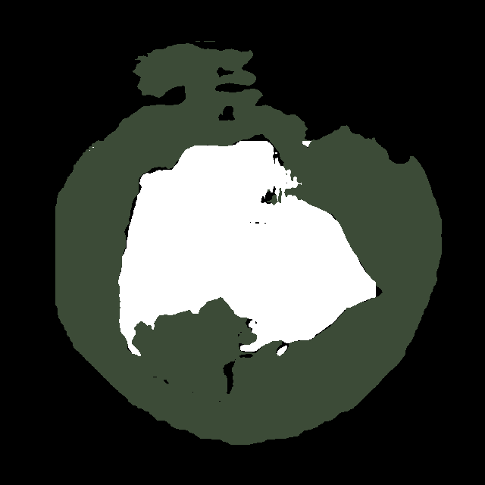
Máscara B
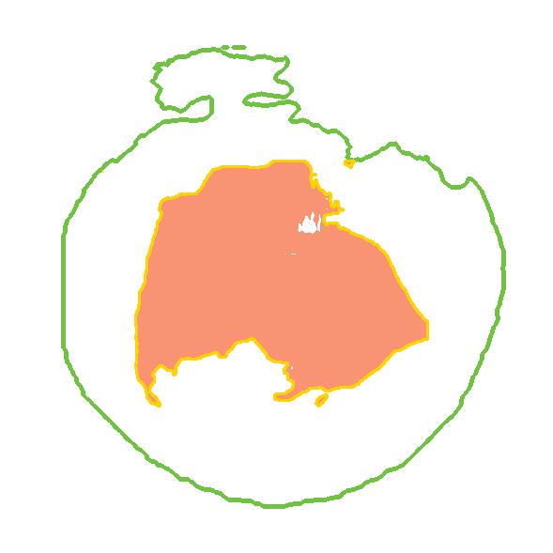
Overlay B
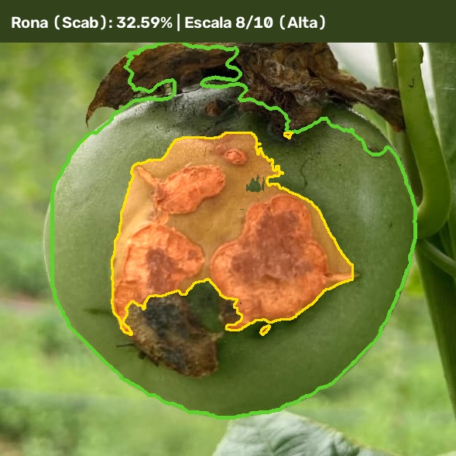
Resultado Final
---
5. Impacto de las 5 Resoluciones de Entrada
¿Se debe reentrenar el modelo para soportar resoluciones altas?
> [!IMPORTANT]
> **No es necesario reentrenar los modelos**. Los modelos ONNX ya tienen fijadas sus matrices matemáticas internas (`480×480` para el fruto y `640×640` para las lesiones).
> Lo que configuramos en la app es la **resolución de captura del sensor de la cámara y del escalado previo**. Al permitir resoluciones mayores, la imagen conserva bordes más nítidos y detalles corchosos diminutos antes del reescalado interno.
Se incorporó un selector dinámico en la barra inferior de la cámara con **5 niveles configurables con un solo toque**:
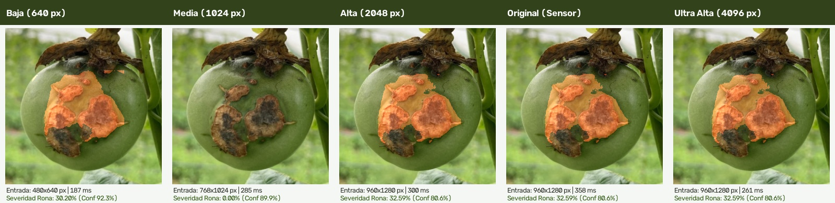
Comparativa de Resoluciones
Matriz Comparativa de Rendimiento (Evaluada con la foto real):
| Modo de Resolución | Lado Mayor | Dimensiones de Entrada | Tiempo de Inferencia | Confianza Fruto | Severidad Sarna | Recomendación Agronómica |
|:---|:---:|:---:|:---:|:---:|:---:|:---|
| **Baja (640p)** | 640 px | `480 × 640` px | **187 ms** | 92.3 % | 30.20 % | Ideal para teléfonos antiguos o escaneos rápidos en lote. |
| **Media (1024p)** | 1024 px | `768 × 1024` px | **285 ms** | 89.9 % | 0.00 % *(filtro)* | Balance estándar para procesadores de gama de entrada. |
| **Alta (2K - Por defecto)** | 2048 px | `960 × 1280` px | **300 ms** | 80.6 % | **32.59 %** | **Óptimo recomendado**: Máxima precisión en síntomas pequeños. |
| **Original (Sensor)** | Sin límite | `960 × 1280` px | **358 ms** | 80.6 % | **32.59 %** | Emplea la resolución nativa directa sin remuestreo previo. |
| **Ultra (4K / 2×2)** | 4096 px | `960 × 1280` px | **261 ms** | 80.6 % | **32.59 %** | Máxima fidelidad en sensores de alta gama (48 MP / 108 MP). |
---
6. Pantallazos y Funcionamiento Módulo por Módulo (Android & iOS)
A continuación se presentan los módulos funcionales, capturados en un teléfono Android real durante el análisis de un fruto con síntomas de sarna:
Módulo 1: Autenticación y Perfil del Productor
Permite el registro e inicio de sesión local para asociar cada análisis fitosanitario a un productor, asistente técnico y finca específica. Los datos se almacenan de forma segura en `DataStore` (Android) y `UserDefaults` (iOS).
| Pantalla de bienvenida | Crear cuenta |
|:---:|:---:|
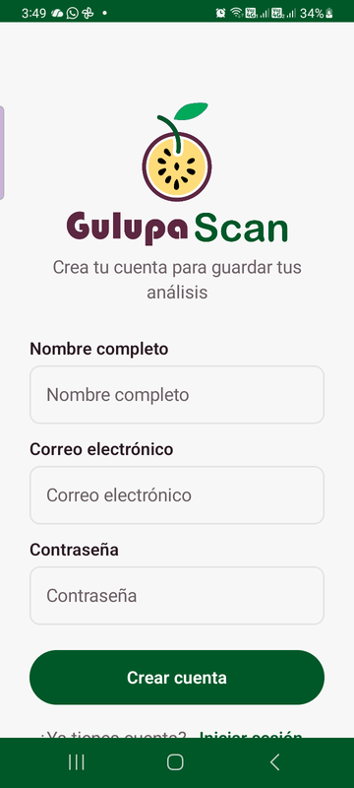
Bienvenida
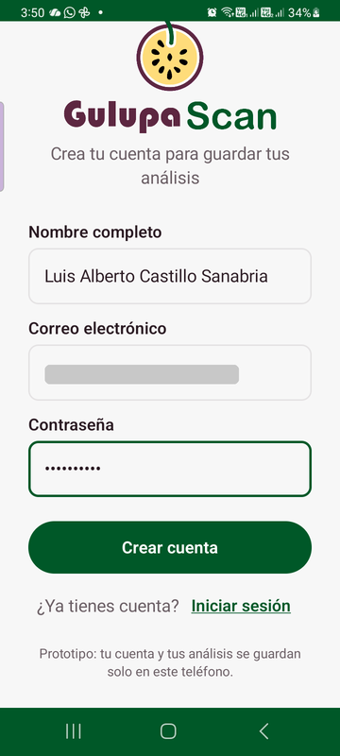
Crear cuenta
| Configuración de Perfil (iOS) |
|:---:|
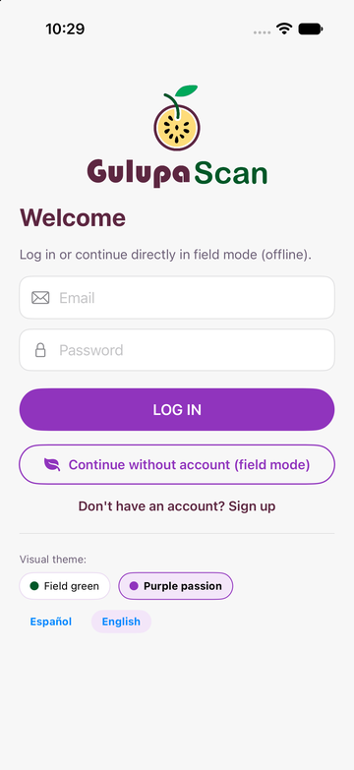
Perfil iOS
---
Módulo 2: Cámara y Selector Dinámico de 5 Resoluciones
Al iniciar una nueva exploración, la app solicita el permiso de cámara (también se puede elegir una imagen de la galería). El visor en proporción 4:3 tiene esquinas guía para centrar el fruto, enfoque táctil (*Tap-to-Focus*), control de flash, cambio de lente y la barra con los botones directos: **Baja·640p**, **Media·1024p**, **Alta·2K**, **Original** y **Ultra·2×2**.
| Permiso de cámara | Visor y selector de resolución |
|:---:|:---:|
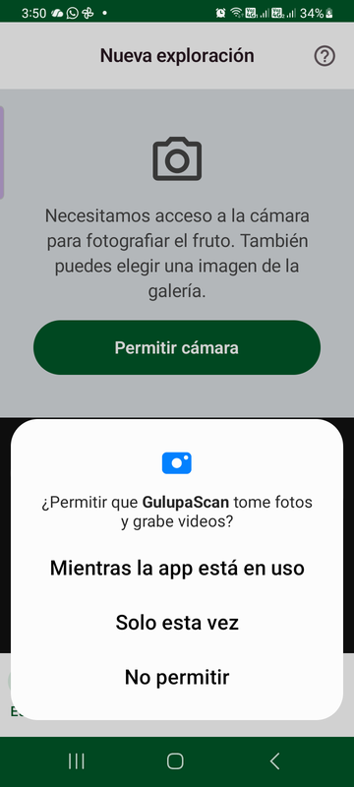
Permiso de cámara
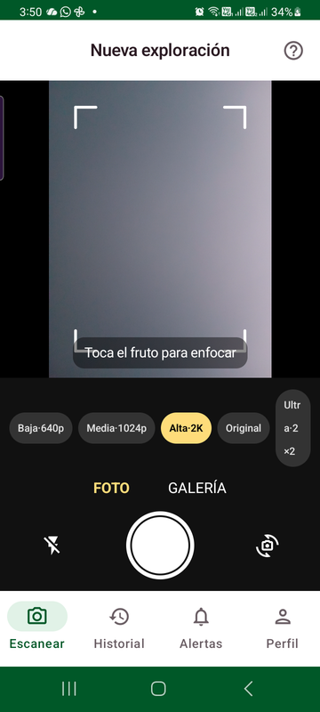
Cámara
---
Módulo 3: Procesamiento en el Teléfono (ONNX Offline)
Muestra una animación con los colores de la aplicación mientras los hilos de CPU ejecutan la inferencia. Si no hay conexión o falla la red, el sistema activa automáticamente el motor local ONNX sin interrumpir la labor del evaluador (etiqueta **"Modelo en teléfono (Offline)"**).
---
Módulo 4: Tipos de Daño Detectados
Presenta un desglose de las clases identificadas sobre el fruto analizado, con la máscara de las lesiones superpuesta en rojo. En la muestra evaluada identifica:
- • **Sarna (Roña) — *Cladosporium spp.*:** **29,4 %** del área analizada.
- • **Fruto sano:** **70,6 %** del área analizada.
- • Tarjeta de recomendación de encuadre cuando el fruto ocupa poca área en la foto (en el ejemplo, 602 px frente a los 640 px con los que trabaja el modelo).
| Tipos de daño detectados |
|:---:|
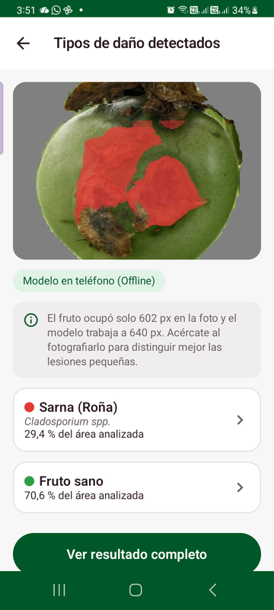
Tipos de daño
---
Módulo 5: Detalle del Daño y Escala Visual de Severidad 1–10
Proporciona la ficha técnica fitopatológica de la enfermedad detectada, describiendo la etiología de las lesiones corchosas y ubicando el nivel de daño en la **escala estandarizada de 1 a 10**:
- • **Nivel 8 de 10:** Severidad Alta, con un **área afectada del 29,4 %** del área analizada.
| Detalle del daño y escala de severidad |
|:---:|
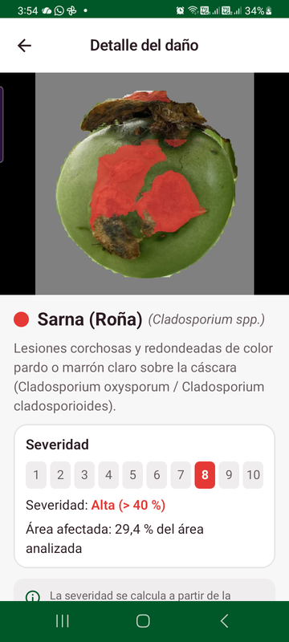
Detalle del daño
---
Módulo 6: Resultado Final, Exportación PDF y Compartir
Resume el dictamen global del fruto:
- • **Clasificación general:** *Fruto con daños moderados (Categoría II)* — daño moderado (5–20 %); evaluar destino agroindustrial o mercado local y aplicar control fitosanitario preventivo.
- • **Resumen de daños:** Sarna (Roña) 29,4 % · Fruto sano 70,6 %.
- • **Acciones disponibles:** guardar el resultado, exportar el reporte en **PDF**, descargar la foto original o procesada, compartir por redes o **WhatsApp**, ver los detalles técnicos o iniciar una nueva exploración.
| Resultado final | Resumen y acciones |
|:---:|:---:|
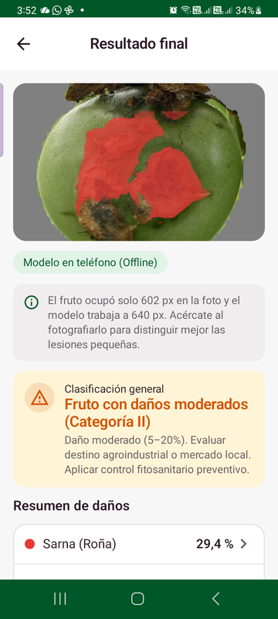
Resultado final
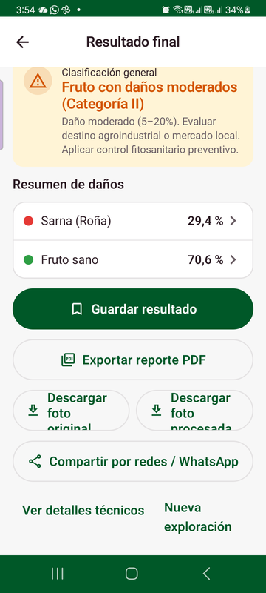
Acciones del resultado
---
Módulo 7: Métricas Técnicas y Diagnóstico del Modelo
Diseñado para ingenieros agrónomos, desarrolladores e investigadores. Muestra las imágenes intermedias del pipeline (imagen original, fruto aislado por el Modelo A, recorte del fruto y resultado final) y una auditoría de rendimiento:
- • **Motor:** `YOLO26n-seg On-Device (ONNX CPU)`.
- • **Diagnóstico principal:** `Scab` (Sarna) · **Confianza de detección:** 84 % · **Confianza de localización:** 88 %.
- • **Tiempo Modelo A (Fruto):** `3366 ms` · **Tiempo Modelo B (Lesiones):** `2797 ms`.
- • **Tiempo total de cómputo:** `6163 ms` (0.2 FPS en el teléfono de prueba).
- • **Resolución de la foto analizada:** `960 × 1280 px` · **Lado mayor del recorte del fruto:** `602 px`.
- • **Resolución de entrada:** Modelo A `480×480` · Modelo B `640×640`.
- • **Peso de los modelos integrados:** `gulupa_fruto.onnx` (3.2 MB) y `gulupa_lesiones.onnx` (3.3 MB).
| Imágenes del pipeline | Métricas de inferencia |
|:---:|:---:|
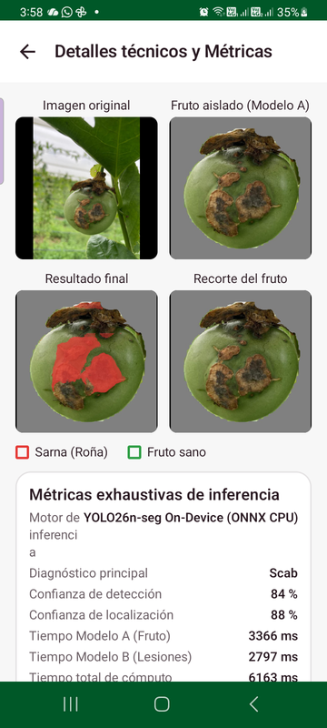
Detalles técnicos
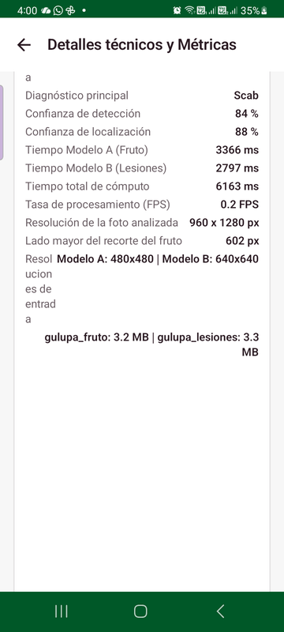
Métricas
---
Módulo 8: Historial Local de Diagnósticos
Almacena cronológicamente todos los escaneos realizados, indicando fecha, hora, clasificación del fruto y severidad total. Cada reporte se puede abrir de nuevo o eliminar.
| Mis reportes anteriores |
|:---:|
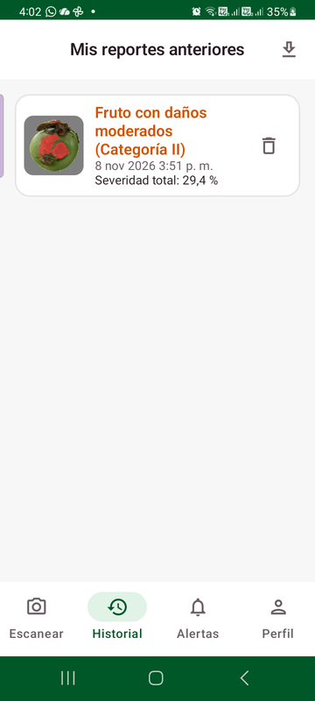
Historial
---
Módulo 9: Alertas Fitosanitarias y Umbrales Críticos
Notifica al agricultor cuando la severidad de un fruto sobrepasa los umbrales definidos e incluye consejos agronómicos; por ejemplo, revisar el lote cuando varios frutos muestren severidad mayor al 10 %, porque la detección oportuna de roña o antracnosis reduce pérdidas en poscosecha.
| Alertas y notificaciones |
|:---:|
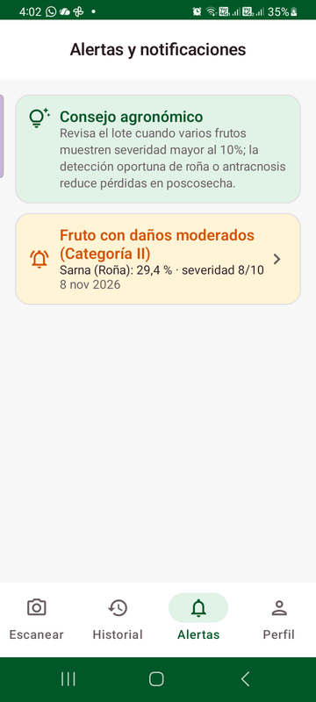
Alertas
---
Módulo 10: Perfil, Configuración y Personalización
El perfil reúne los datos del productor (nombre, rol, ubicación, hectáreas y contacto) y da acceso a reportes, alertas, configuración e instrucciones. En **Configuración** se puede alternar entre **Español** e **Inglés**, elegir el tema visual (**Verde campo** o **Morado gulupa**) y seleccionar la resolución de cámara y procesamiento (**Baja**, **Media**, **Alta**, **Original Equipo** o **Ultra 2×2**).
| Perfil de usuario | Configuración y preferencias |
|:---:|:---:|
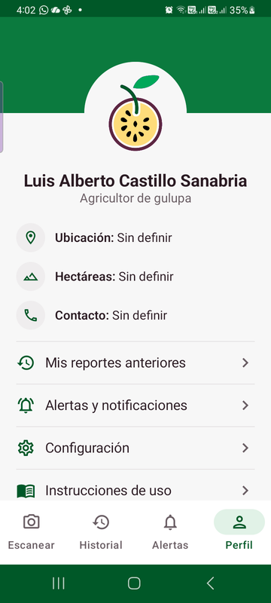
Perfil
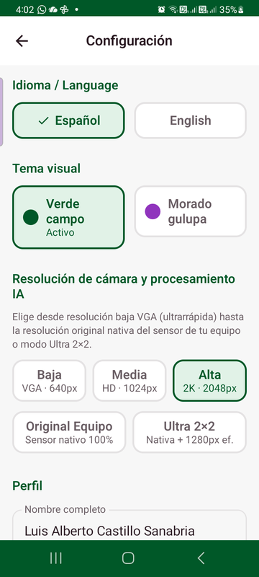
Configuración
---
Módulo 11: Guía de Toma de Fotografías
Proporciona instrucciones ilustradas paso a paso para obtener fotografías homogéneas: un solo fruto por foto, retirar el polvo o la humedad sin frotar la cáscara, preferir luz natural difusa y evitar el sol directo y los reflejos.
| Instrucciones de uso |
|:---:|
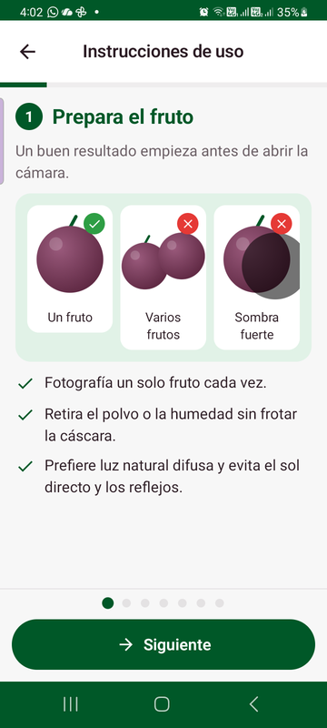
Instrucciones
---
Módulo 12: Información Técnica del Equipo y Créditos
Presenta los créditos de la herramienta: GulupaScan es resultado de la tesis de maestría de **Luis Alberto Castillo Sanabria** (autor y desarrollador principal), con la participación de los coautores, estudiantes de la Universidad Nacional de Colombia, y del profesor asociado Joaquín Guillermo Ramírez-Gil, y con el apoyo del **Laboratorio de Agrocomputación y Análisis Epidemiológico** de la Facultad de Ciencias Agrarias. También muestra la versión del software. Ver la [sección 2](#2-autoría-equipo-y-apoyo-institucional).
---
7. Arquitectura de Software y Código Fuente
Diagrama de Módulos (Android)
- • **`MainActivity.kt`**: Enrutador central Jetpack Compose Navigation, temas y localización en tiempo real con [`LocalizedContext`](../app/src/main/java/co/edu/unal/gulupascan/MainActivity.kt).
- • **`CameraScreen.kt`**: Integración con CameraX 1.4, gestión de ciclo de vida del sensor y selector rápido de resolución [`AnalysisResolution`](../app/src/main/java/co/edu/unal/gulupascan/ui/screens/CameraScreen.kt).
- • **`OnnxAnalyzer.kt`**: Pipeline de visión artificial con tensores ONNX Runtime, decodificación de matrices de prototipos y generación de máscaras de segmentación.
- • **`PdfReportGenerator.kt`**: Generador vectorial de informes técnicos fitosanitarios listos para imprimir o remitir al ICA / exportadora.
Diagrama de Módulos (iOS)
- • **`GulupaScanApp.swift`**: Ciclo de vida SwiftUI, vistas declarativas y navegación multi-tab.
- • **`GulupaAnalyzer.swift`**: Implementación nativa en Swift del pipeline en cascada utilizando el pod/paquete oficial `onnxruntime-swift`.
---
8. Instrucciones de Compilación y Ejecución
Para Android:
```bash
Compilar APK de depuración con modelos ONNX vinculados
./gradlew app:assembleDebug
Instalar y ejecutar en el dispositivo conectado o emulador
adb install -r app/build/outputs/apk/debug/app-debug.apk
adb shell am start -n co.edu.unal.gulupascan/.MainActivity
```
Para iOS (macOS con Xcode):
```bash
cd iosApp
Generar el proyecto Xcode a partir de project.yml
xcodegen generate
Compilar e instalar en iPhone Simulator
xcodebuild -project GulupaScan.xcodeproj -scheme GulupaScan -destination 'platform=iOS Simulator,name=iPhone 17' build
xcrun simctl install "iPhone 17" build/Build/Products/Debug-iphonesimulator/GulupaScan.app
xcrun simctl launch "iPhone 17" co.edu.unal.gulupascan
```
---
*Manual generado y validado automáticamente con activos de inferencia real de GulupaScan.*

